الجمهورية الجزائرية الديمقراطية الشعبية
وزارة التربية الوطنية
مــــديرية التربية لولاية خنشلة متوسطة: الإخوة آقضي –تاوزيانت امتـحان الثــــــــلاثــــــي الثالث المــوسم الدراســـــي: 2021-2022
المستوى : الــرابعـــة متوســـط .
اختبار في مادة الرياضيات المـــــــــــــــدة : 02 سا و 00د
الجزء الأول (12 نقطة):

التمرين الأول (02 نقاط ):
- أوجد القاسم المشترك الأكبر للعددين 1960 و 1440 مبينا مراحل الحساب .
- أحسب الكسر $\frac{x}{y}$ واكتبه على شكل كسر غير قابل للاختزال .حيث : $1440x=1960y$.
التمرين الثاني (03 نقاط ):
$A$ ، $B$عددان حقيقيان حيث : $A=\sqrt{112}-\sqrt{63}$ ، $B=\frac{\sqrt{49}+5}{3\sqrt{7}}$
- بسط العدد $A$.
- أكتب العدد $B$ على شكل نسبة مقامها عدد ناطق .
- بين أن $A×B$ عدد طبيعي ؟
التمرين الثالث (03 نقاط):
$x$ عدد حقيقي $M$ عبارة جبرية حيث:
$$M=\left(x+3\right)\left(x+8\right)-2\left(x+3\right)\left(4-x\right)$$
- أنشر وبسط العبارة الجبرية $M$ .
- حلل العبارة الجبرية $M$ إلى جداء عاملين من الدرجة الأولى .
- حل المعادلة: $3x\left(x+3\right)=0$ .
- حل المتراجحة: $3x^{2}+9x-5≤3x^{2}-3x-2$ ،ثم مثل حلولها بيانيا.
التمرين الرابع ( 04 نقاط ):
المستوي المزود بمعلم متعامد ومتجانس $\left(o;\vec{i};\vec{j}\right)$ ( وحدة الطول هي السـنـتـمـتر).
لتكن النقط $A ; B ;C$ حيث : $A\left(3;7\right) ;B\left( -3;3\right);C(-1;0)$ .
- أحسب الأطوال $AB;AC;BC$ .
- برهن أن المثلث $ABC$ مثلث قائم في $B$ .
$\left(φ\right)$ هي الدائرة المحيطة بالمثلث $ABC$ مركزها النقطة $M$ .
- أحسب احداثيات النقطة $M$ .
- هل أن النقطة $H\left(-1;5\right)$ تنتمي إلى الدائرة $\left(φ\right)$؟

الجزء الثاني (08 نقاط):

الوضعية الإدماجية :
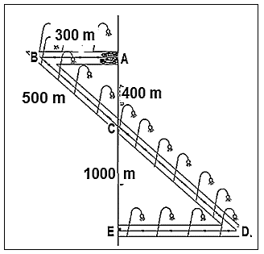
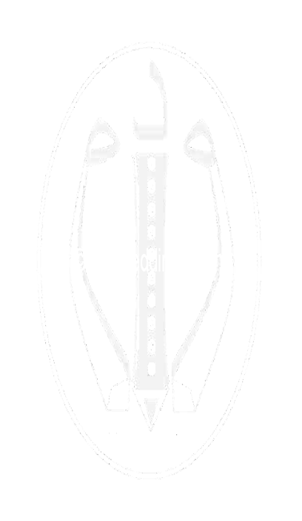
مضمار سباق ممثل كما في الشكل المقابل يمثل المسار المطلوب اجتيازه خلال سابق للسيارات ، من طرف كل مشارك انطلاقا من النقطة $A$ وصولا إلى النقطة $E$ .

أحد المتفرجين للسباق قال " أن الجزء الأول من مضمار السباق هو على شكل مثلث قائم "، (المثلث $ABC$ ).

- بين أن المثلث $ABC$ مثلث قائم .

قبل الوصول الى المنعطف $B$ لابد لكل متسابق معرفة قيس الزاوية $\hat{ABC}$ للتخفيف من سرعة المركبة .

- ما هو قيس الزاوية $\hat{ABC}$ (بالتدوير الى 0.1 ) ؟
- ( علما ان المستقيمين $\left(AB \right)$ و $\left(DE \right)$ متوازيين ) .
- ما هي المسافة المقطوعة في هذا السباق ؟

بالتوفيق في شهادة التعليم المتوسط 2022

